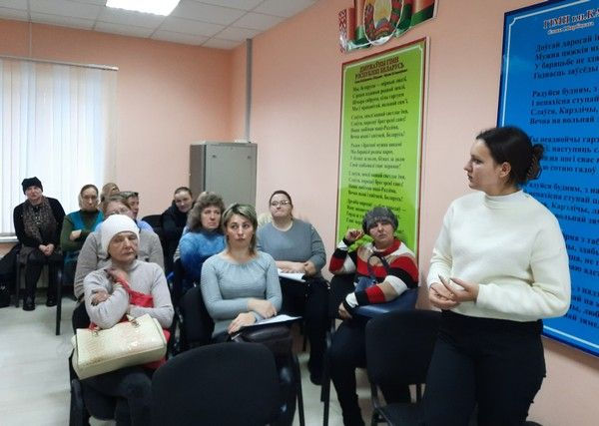

Заседание «Школы социального работника»
В ГУ «ЦСОН Кореличского района» 24.10.2023 состоялось заседание «Школы социального работника». В мероприятии приняли участие врач –гигиенист Бузюк В.М., инструктор-валеолог Волосевич Л.И., помощник врача-гигиениста Овчук Э.Ю., заведующий отделением социальной помощи на дому Артюх Е.А., директор центра Семибратова И.Н.
В ходе мероприятия были рассмотрены следующие вопросы: Основные аспекты здорового образа жизни. Факторы риска инфекционных и неинфекционных заболеваний.
